**BÀI TẬP NHÓM TN207**

**Nhóm: 12**

**Số thứ tự đề tài: 5**

**BẢNG PHÂN CÔNG – ĐÁNH GIÁ THỰC HIỆN BÀI TẬP**

|  |  |  |  |  |  |  |  |  |  |  |
| --- | --- | --- | --- | --- | --- | --- | --- | --- | --- | --- |
| **STT** | **MSSV** | **Họ và tên** | **Công việc được phân công** | **Công việc đã hoàn thành** | **Tự đánh giá (10)** | **Thành viên khác đánh giá (10)** | | | | |
| **Hòa** | **Bão** | | **Giao** | |
|  | B1809127 | Trần Văn Hòa | Class MyPublics, frmMain, chức năng thoát đăng nhập, frmHangHoa, frmPhatSinh, viết kết quả thực hiện. | Class MyPublics, frmMain, chức năng thoát đăng nhập, frmHangHoa, frmPhatSinh, viết kết quả thực hiện. | 10 |  | |  | |  |
|  | B1809217 | Trần Phong Bão | Class MyPublics, frmMain, frmDangNhap, frmLoaiHang, frmGioiThieu | Class MyPublics, frmMain, frmDangNhap, frmLoaiHang, frmGioiThieu |  | 10 | |  | |  |
|  | B1809231 | Đoàn Huỳnh Giao | Class MyPublics, frmMain, frmDangNhap, frmDoiMatKhau, frmNhanVien | Class MyPublics, frmMain, frmDangNhap, frmDoiMatKhau, frmNhanVien |  | 8 | |  | |  |

**KẾT QUẢ THỰC HIỆN** (Hình ảnh, diễn giải)

1. **Form đăng nhập**

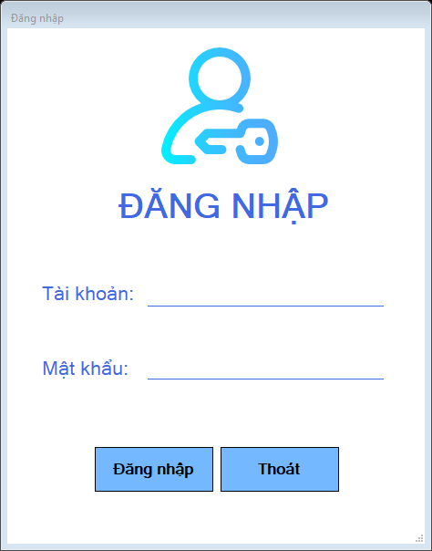

Tài khoản là mã số nhân viên, ở phần mật khẩu có chức năng mã hóa mật khẩu để che đi mật khẩu thật khi lưu trữ trong cơ sở dữ liệu.

Khi đăng nhập thành công sẽ có một thông báo chào mừng.

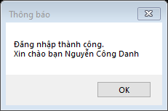

Khi đăng nhập thất bại sẽ báo “Mã nhân viên hoặc mật khẩu sai!” và tiến hành nhập lại hoặc thoát.

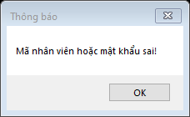

Khi người dùng nhập sai 3 lần sẽ hiện thông báo và form sẽ tự đóng.

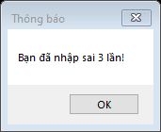

1. **Form chính**

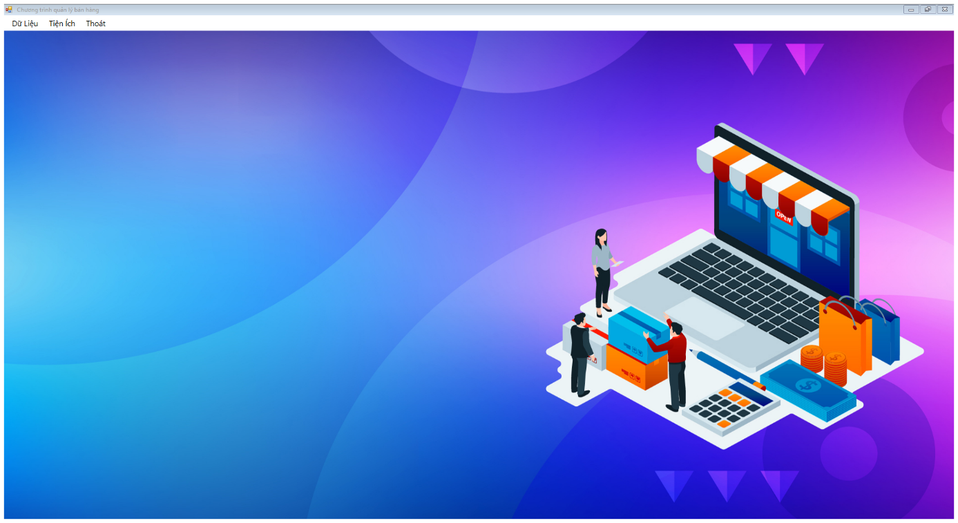

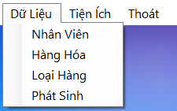 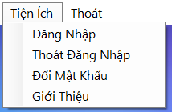

Hệ thống thực đơn gồm 3 thành phần:

* Dữ liệu: Bao gồm dữ liệu của các bảng nhân viên, hàng hóa, loại hàng, phát sinh.
* Tiện ích: bao gồm chức năng đăng nhập, thoát đăng nhập, đổi mật khẩu, giới thiệu.
* Thoát: thoát chương trình.

Khi đăng nhập thành công người dùng sẽ sử dụng được các chức năng của menu. Khi đăng nhập thất bại/ thoát đăng nhập người dùng chỉ sử dụng được chức năng đăng nhập, giới thiệu và thoát ứng dụng.

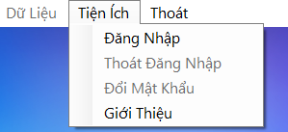

Khi thực hiện chức năng thoát đăng nhập người dùng sẽ nhận được một thông báo xác nhận lại việc thoát đăng nhập.

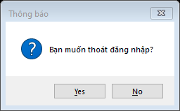

1. **Form đổi mật khẩu**

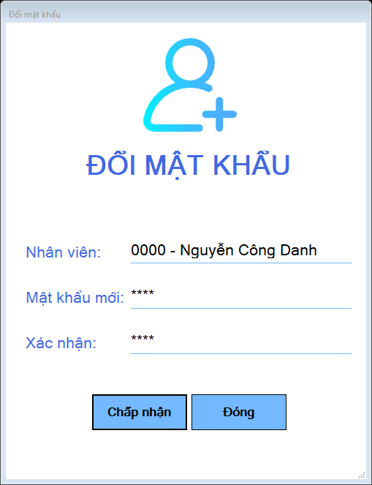

Ở trường nhân viên sẽ hiển thị thông tin người dùng hiện tại. Để đổi được mật khẩu thì trường mật khẩu mới và trường xác nhận phải giống nhau.

Trong trường hợp trường mật khẩu mới và trường xác nhận không giống nhau sẽ hiển thị một thông báo.

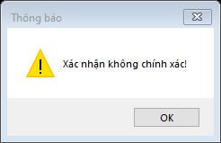

Khi đổi mật khẩu thành công cũng sẽ xuất hiện 1 thông báo và form đổi mật khẩu đóng lại.

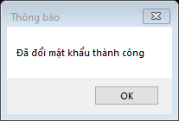

Khi người dùng đã đăng nhập rồi thì không thể đăng nhập nữa và sẽ nhận một thông báo nếu cố gắn đăng nhập. Nếu người dùng muốn đăng nhập lại hoặc đăng nhập bằng một tài khoản khác trước tiên phải thoát đăng nhập trước.

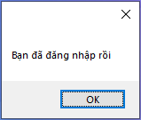

1. **Form giới thiệu**

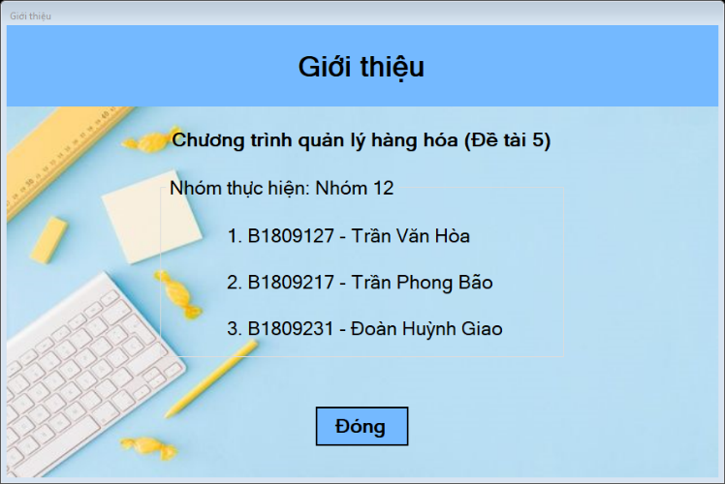

Giới thiệu đề tài và các thành viên trong nhóm.

1. **Form nhân viên**

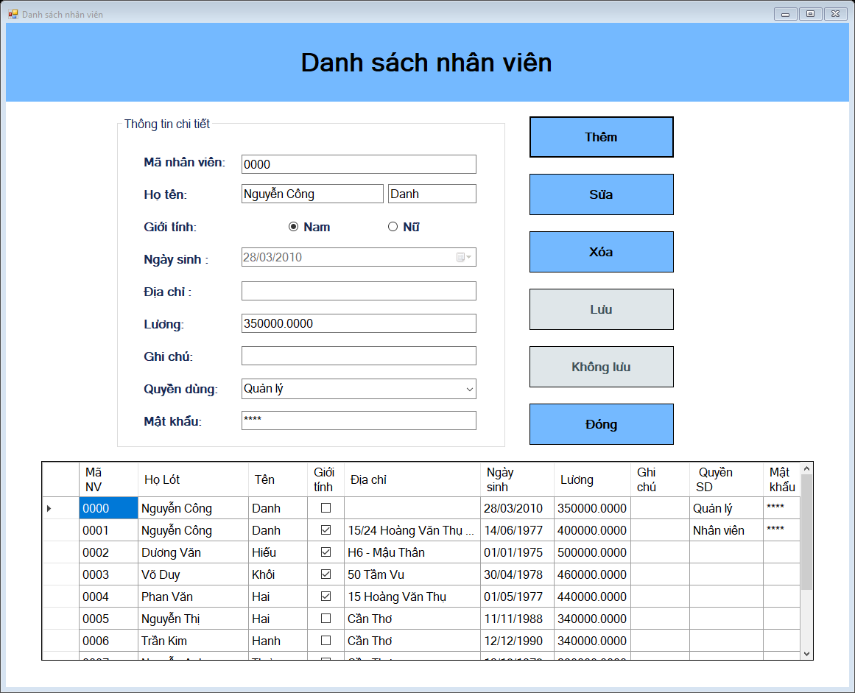

Form nhân viên bao gồm:

* Phần thông tin chi tiết của một nhân viên:

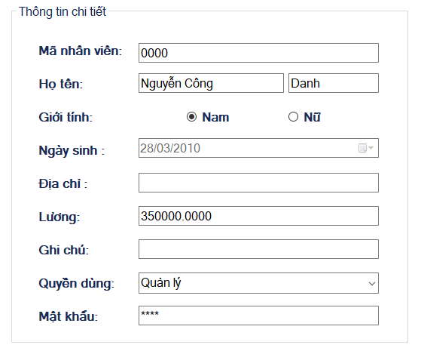

* + Bao gồm các TextBox thể hiện mã nhân viên, họ lót, tên, địa chỉ, lương, ghi chú và mật khẩu.
  + 2 Radio thể hiện giới tính của nhân viên.
  + DateTimePicker thể hiện thông tin ngày sinh của nhân viên.
  + ComboBox Quyền dùng thể hiện quyền dùng của nhân viên.
* Phần các nút thao tác:

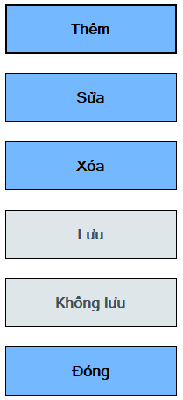

* + Các nút **Thêm,** **Sửa, Xóa** chỉ người dùng có quyền “Quản lý” mới có thể sử dụng.
  + Nút **Lưu, Không lưu** chỉ được sử dụng khi chọn nút **Thêm** hoặc **Sửa.**
  + Nút **Thêm** cho phép thêm nhân viên mới.
  + Nút **Sửa** chỉ cho phép sửa thông tin nhân viên không cho phép sửa mã số nhân viên và mật khẩu.
  + Nút **Xóa** thực hiện xóa các nhân viên.
    - Khi thực hiện xóa sẽ xuất hiện một thông báo xác nhận việc xóa.

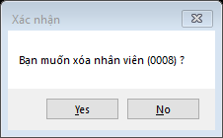

* + - Trong trường hợp dữ liệu nhân viên tồn tại ở form phát sinh thì không phép cho xóa.

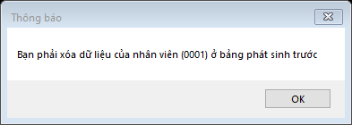

* + Nút **Lưu** thực hiện kiểm tra và cập nhật dữ liệu khi chính xác:
    - Để thực hiện lưu bạn cần điền ít nhất vào các trường mã nhân viên, họ tên (bao gồm họ lót và tên), mật khẩu. Nếu không sẽ nhận được 1 trong các thông báo sau:

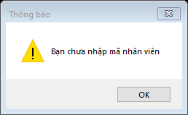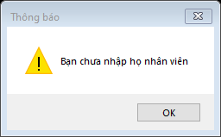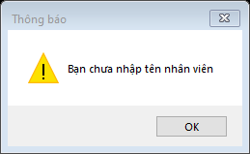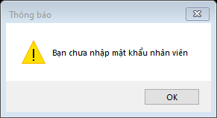

* + Nút **Không lưu** hủy bỏ các thay đổi.
  + Nút **Đóng** cho phép đóng form.
* Phần bảng hiển thị thông tin các nhân viên:
  + DataGridView thể hiện thông tin của các nhân viên.

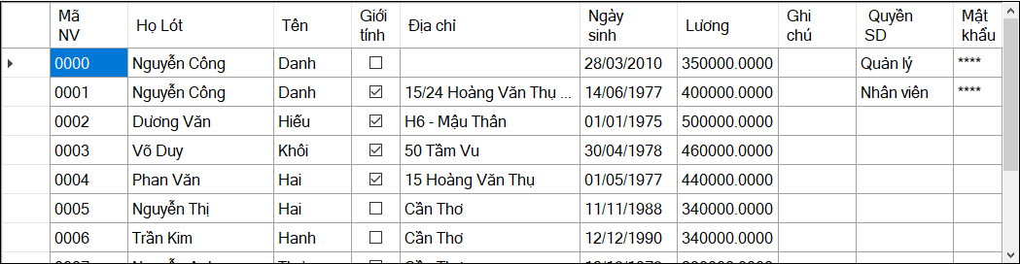

* + Ở trường giới tính không tích là nữ, có tích là nam
  + Ở trường ngày sinh định dạng theo dd/MM/yyyy

1. **Form hàng hóa**

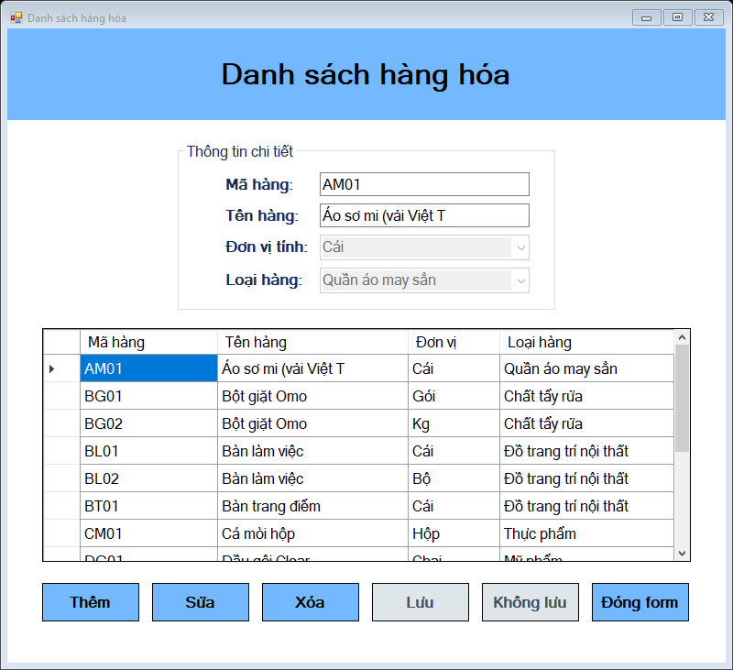

Form hàng hóa bao gồm:

* Phần thông tin chi tiết của hàng hóa:

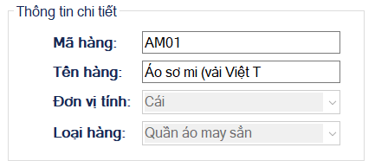

* + Các TextBox thể hiện thông tin mã hàng và tên hàng.
  + ComboBox **Đơn vị tính** thể hiện đơn vị tính của một hàng hóa bao gồm 6 đơn vị: Bộ, Cái, Chai, Gói, Hộp và Kg.

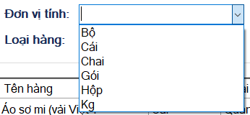

* + ComboBox **Loại Hàng** hiển thị loại hàng của một sản phẩm (Dữ liệu lấy từ bảng loại hàng, giá trị hiển thị là tên loại, giá trị sử dụng là mã loại).
* Phần các nút thao tác:



* + Các nút **Thêm,** **Sửa, Xóa** chỉ người dùng có quyền “Quản lý” mới có thể sử dụng.
  + Nút **Lưu, Không lưu** chỉ được sử dụng khi chọn nút **Thêm** hoặc **Sửa.**
  + Nút **Thêm** cho phép thêm hàng hóa mới.
  + Nút **Sửa** chỉ cho phép sửa thông tin hàng hóa không cho phép sửa mã hàng.
  + Nút **Xóa** thực hiện xóa các hàng hóa.
    - Khi thực hiện xóa sẽ xuất hiện một thông báo xác nhận việc xóa.

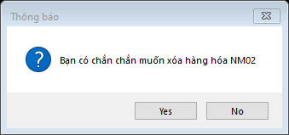

* + - Trong trường hợp dữ liệu hàng hóa tồn tại ở form phát sinh thì không phép cho xóa.

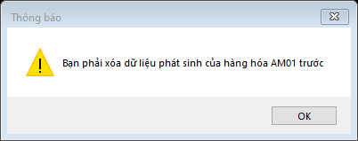

* + Nút **Lưu** thực hiện kiểm tra và cập nhật dữ liệu khi chính xác:
    - Để thực hiện lưu bạn cần điền vào các trường mã hàng, tên hàng và phải chọn đơn vị tính và loại hàng. Nếu không sẽ nhận được 1 trong các thông báo sau:

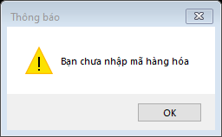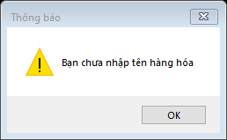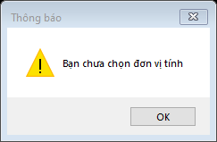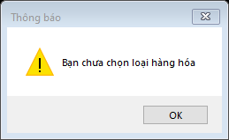

* + Nút **Không lưu** hủy bỏ các thay đổi.
  + Nút **Đóng** cho phép đóng form.
* Phần bảng hiển thị các hàng hóa:
  + DataGridView thể hiện thông tin của các hàng hóa.

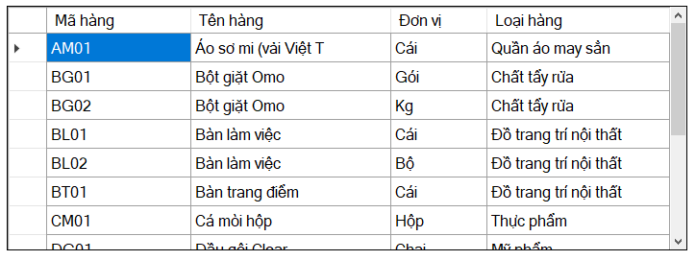

1. **Form loại hàng**
2. **Form phát sinh**